根目录需要包含4个页面

articleList.html

articleDetail.html

matchList.html

matchDetail.html

会将大家的作业全部部署到web容器上

部署后的访问目录如下

/学号/单个学生的作业根目录

/学号/articleList.html

/学号/articleDetail.html

/学号/matchList.html

/学号/matchDetail.html

--其他文件

/学号/resources

/学号/？？

会写一个爬虫来对每个同学进行打分

爬虫会访问上面的这4个页面，获取页面内容进行判断

|  |  |
| --- | --- |
| articleList.html | 咨询列表内容是否存在、是否实时 |
| articleDetail.html?id=随机的咨询id | 咨询内容页面是否存在 是否与随机id的内容相符 |
| matchList.html | 比赛列表页面是否存在 是否实时 |
| matchDetail.html?mid=随机的比赛mid | 比赛详情页面是否存在 是否与随机mid的内容相符 |

上传后的路径结构如下

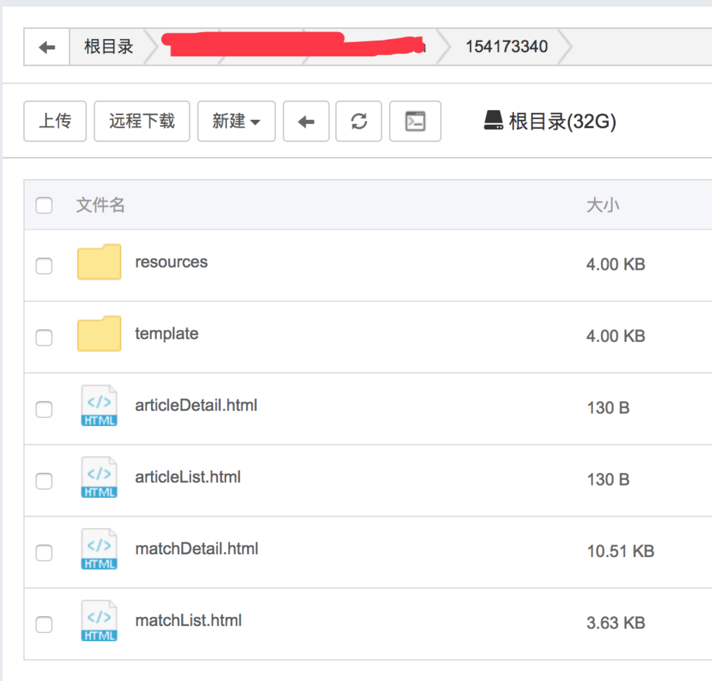

4个页面必须在根目录下

比如比赛列表

爬虫会以/【学号】/matchList.html 来访问具体页面进行评分

比如访问一个同学的比赛列表

http://47.100.63.232/154173340/matchList.html